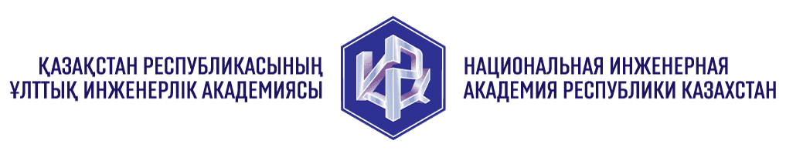 | 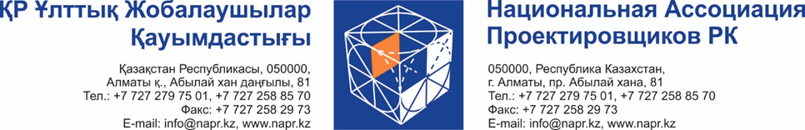 |  | 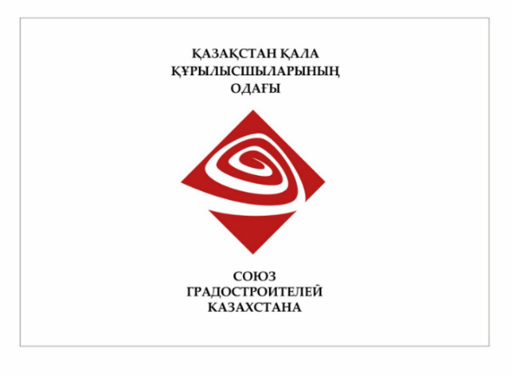

ИНФОРМАЦИОННОЕ ПИСЬМО

Уважаемые коллеги!

Приглашаем вас принять участие в V Международной научно-практической конференции «KAZGORDAY 2025», посвященной 95-летию зарождения проектного дела в Республике Казахстан, которая проводится 22-23 мая 2025 г. в г. Алматы (Казахстан) при содействии Национальной инженерной академии РК, Национальной ассоциации проектировщиков РК, Союза архитекторов РК, Союза градостроителей РК.
На конференции планируются следующие тематические направления:
1. Архитектура и градостроительство: устойчивое развитие городов, приоритетные тенденции градостроительного и территориального планирования, общественная среда, повышение качества жизнедеятельности
- тенденции развития процессов урбанизации: исследования и рекомендации;
- современные типы населенных мест и системы расселения;
- актуальные методы преобразования городских территорий;
- экологические аспекты развития городской среды;
- успешные решения жилых комплексов, общественных и торговых центров, промышленной застройки и т.д.
2. Традиционные и современные технологии проектирования, строительства, эксплуатации зданий и сооружений, в том числе для снижения рисков от сейсмических и иных опасных природных воздействий
• методы расчета оснований, несущих и ограждающих конструкций;
• эффективные строительные материалы, изделия и конструкции промышленной готовности;
• применение информационных технологий нового поколения;
• управление проектами в сфере архитектуры, градостроительства и строительства;
• систематизация и автоматизация производственных процессов ПИО.
3. Нормативное регулирование в области архитектуры, градостроительства и строительства: эффективные правовые инструменты, передовые модели построения системы строительных норм и правил, лучшие практики надзора и оценки соответствия
• техническое нормирование, стандартизация, строительная терминология;
• системы управления процессами градостроительного развития;
• охрана объектов историко-культурного наследия в современных условиях;
• передовые системы и методы обеспечения качества и безопасности строительных объектов и строительной продукции;
• актуальные правила и стандарты саморегулируемых организаций проектно-строительного комплекса.
Спикерам и авторам публикаций будут выданы свидетельства об участии в конференции.
Рабочие языки конференции – казахский, русский, английский.
Для участия в конференции заполняется регистрационная форма (прилагается) и направляется на электронный адрес conference@kazgor.kz до 31.12.2024 г.
Статьи направляются до 01.04.2025 г. на электронный адрес conference@kazgor.kz. С требованиями к оформлению статей можно ознакомиться на сайте NORMY.KZ - Наши конференции.
Материалы конференции публикуются в сборнике научных трудов конференции (с присвоением ББК, УДК, ISBN). Для получения одного экземпляра (1 книга) сборника научных трудов предусматривается регистрационный взнос – 10000 тенге.
Адрес проведения конференции: Казахстан, г. Алматы (место проведения уточняется и будет сообщено зарегистрированным участникам дополнительно).
Проезд к месту проведения конференции, проживание и прочие расходы оплачиваются командирующей стороной или самими участниками.
Информация о конференции доступна на сайте: NORMY.KZ - Наши конференции.

